VS Pregarten
OÖs Schüler/innen sammeln Kilometer!
Aktionswoche 7.–11. mai 2007
Beteiligte Lehrer/innen | alle Lehrerinnen der VS Pregarten
Projektkoordination | Martina Schmalzer |  |  | kontakt
anzahl der schüler/innen | 209 | Klasse/n | alle Klassen | VS Pregarten  Schulstraße 7, 4230 Pregarten  07236/2279 (s406241@lsr.eduhi.at)
Fortbewegungsart | Zurückgelegte KM / Schule | Faktor | Summe
Laufen / Wandern | 3132,00 | 1 | 3132,00
Radfahren / Inline | 1825,00 | 0,25 | 456,25
Schwimmen | 20,00 | 10 | 200,00
 | Gesamt |  | 3788,25

Die Volksschule Pregarten hat sich ein eigenes Ziel gesetzt:
„Schaffen wir den Weg ins Eurodisneyland nach Paris?“.

Die Kinder hatten die Möglichkeit im Schulhof Kilometer zu sammeln (1 Runde = 270 m). Weiters wurden viele Wandertage und Lehrausgänge veranstaltet und die Kinder zum morgendlichen Sport zur Schule animiert. Jede Klasse zählte ihre Kilometer zusammen und pro 100 gesammelte Klassenkilometer durften sie eine Stecknadel an der Landkarte anbringen.
Weiters wurden Bücher zu unserer Welt bei der Landkarte ausgestellt, worin die Kinder in den Pausen und während Freiarbeitsphasen schmökern konnten. Die erhaltenen Informationen schrieben die Kinder auf Pfeile, die sie zur Landkarte steckten.
Die Kinder hatten großen Spaß an der Bewegung und sogar unsere Frau Direktorin und alle Lehrerinnen sammelten fleißig Kilometer zu Fuß oder mit dem Rad. Unser Ziel wurde bei Weitem übertroffen.
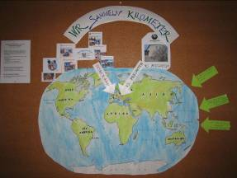 | 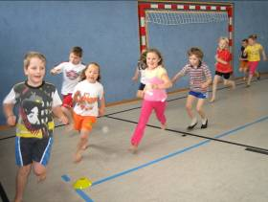
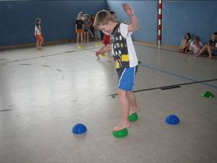 | 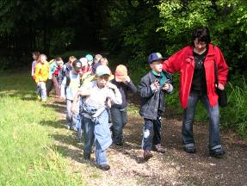
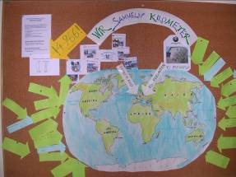 | 